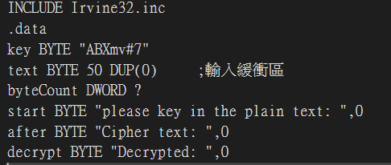

等等會用到的data資料~~

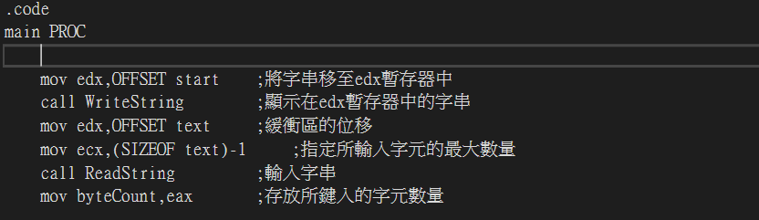

輸入字串流程!!!從edx開始放入 ecx放buffer區能放的最大數量

並且會將字元數量放在eax!!

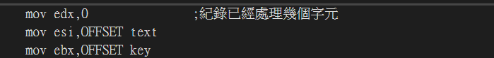用edx紀錄 esi放buffer位置 ebx放key位置

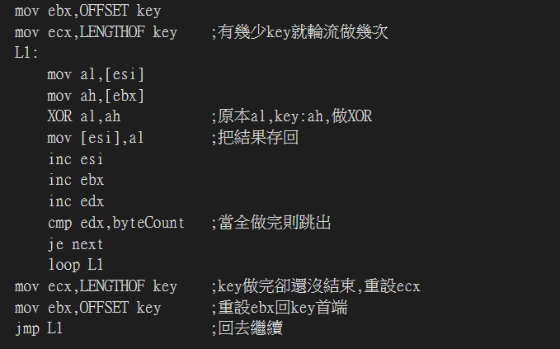

以多少key為準，有多少就做多少(放在ecx)，做完就不管其他的直接跳出，沒做完就再重設key相關初始值(位置:ebx, 迴圈次數:ecx)

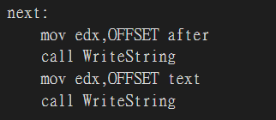最後印出來~

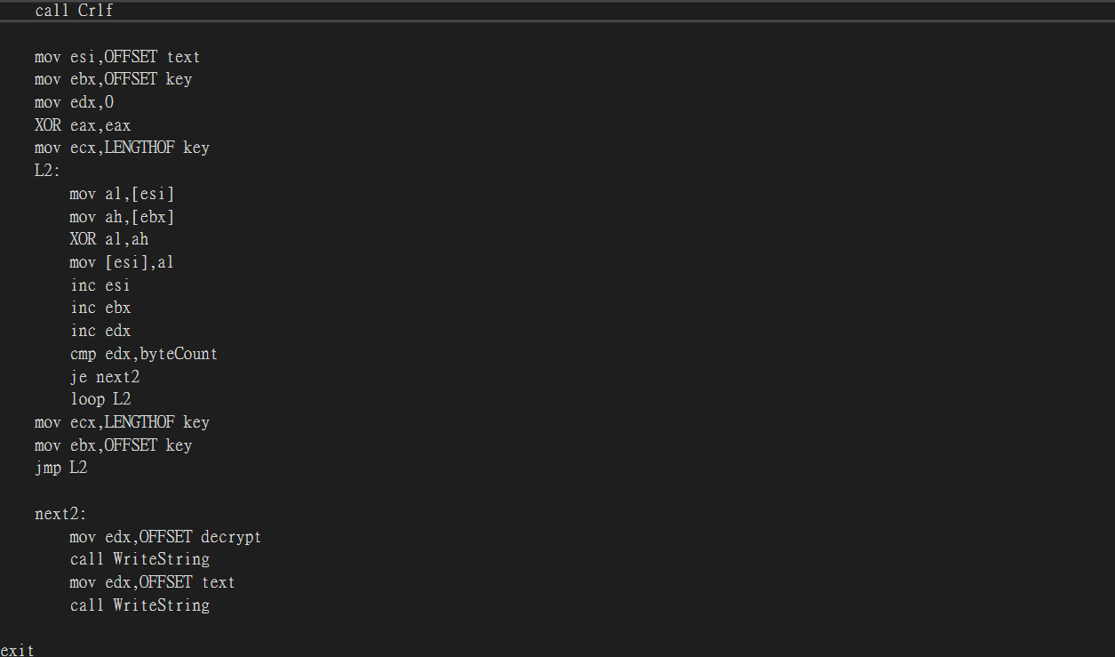重複操作~